2.B Týden od 1. 6. do 5. 6.

Český jazyk
- Podstatná jména – obecná a vlastní
- UČ str. 82 / cv. 4 – oprav chyby a přepiš do sešitu
- UČ str. 82/cv. 5 – na fólii
- PS str. 31, 32, 33
- Pravopisné minutovky – vždy jen druhý sloupeček str. 27, 28, 29
- Napiš do sešitu – UČ str. 119/ 21
- Čtení - pracovní list + číst vlastní knihu

Procvičování (Ctrl + kliknutí – stránka se otevře):
Pravopis ú/ů: https://skolakov.eu/cesky-jazyk/2-trida/samohlasky/prihody-maleho-kulihraska/vyber1.htm
Křížovky i/y: https://skolakov.eu/cesky-jazyk/2-trida/souhlasky/krizovkove-hadanky/krizovka1.htm
Doplňování i/y: https://skolakov.eu/cesky-jazyk/2-trida/souhlasky/procvicujeme/diktaty1.htm

Prvouka
- Savci a ptáci - UČ str. 56
- PS str. 60 - 61
Procvičování:
Poznávání ptáků: https://skolakov.eu/prvouka/2-trida/jaro-v-prirode/nasi-ptaci/cviceni1.htm
Hospodářská zvířata puzzle: https://skolakov.eu/prvouka/2-trida/jaro-v-prirode/poznavame-hospodarska-zvirata/ucime-se-1.htm

Matematika
Začneme dělit třemi. Videa u jednotlivých cvičení ti pomohou s řešením.
- Dělení dvěma – str. 22
- Pracovní list 1 – Úvod do dělení třemi
- Pracovní list 2 – dělení třemi
- Pracovní list 3 – dělení třemi
- Dělení třemi – PS str. 25

- Procvičování násobilky :
Násobeni a dělení 2: https://skolakov.eu/matematika-2-trida/nasobeni-a-deleni-2
Násobení a dělení 3: https://skolakov.eu/matematika-2-trida/nasobeni-a-deleni-3
Násobení 4: https://skolakov.eu/matematika-2-trida/nasobeni-a-deleni-4
Pexeso násobení 2: https://www.umimematiku.cz/pexeso-nasobilka-cisla-2/665
Pexeso násobení 3: https://www.umimematiku.cz/pexeso-nasobilka-cisla-3/531
Pexeso násobení 4: https://www.umimematiku.cz/pexeso-nasobilka-cisla-4/675
Slovní úlohy: https://www.umimematiku.cz/slovni-ulohy-mala-nasobilka-1-uroven/31

Pracovní list 1 - Úvod do dělení třemi ( Videa ti pomohou s řešením.)
1.Podívej se na video: https://youtu.be/DwtIx6ox5UU
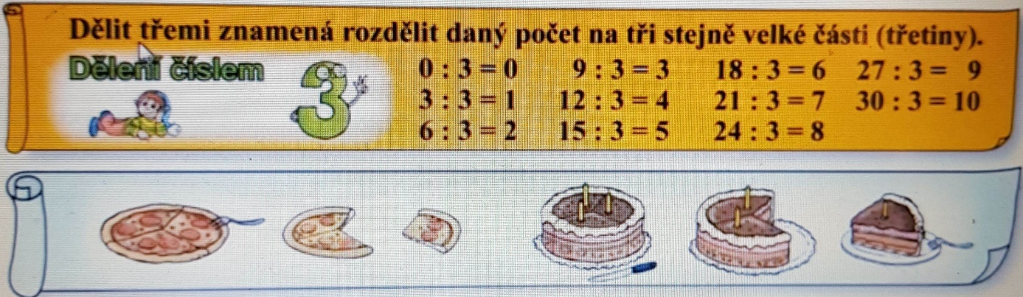

2. Vybarvěte jednu třetinu kruhu žlutou barvou. Spočítejte a zapište, kolik teček zůstalo v jedné třetině. https://youtu.be/FsW1PQTf43w
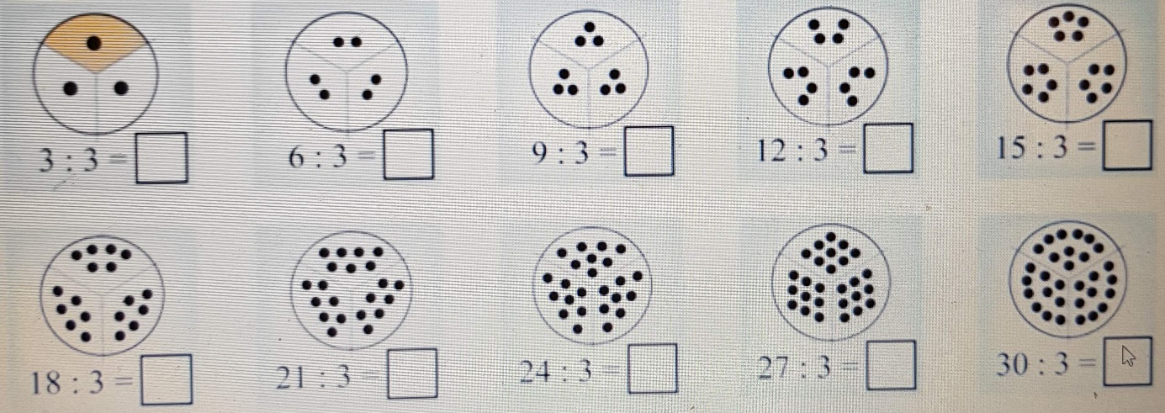

3.Kolečka zakroužkujte po třech a příklady vypočítejte. https://youtu.be/Bs7eTg1Z9q0
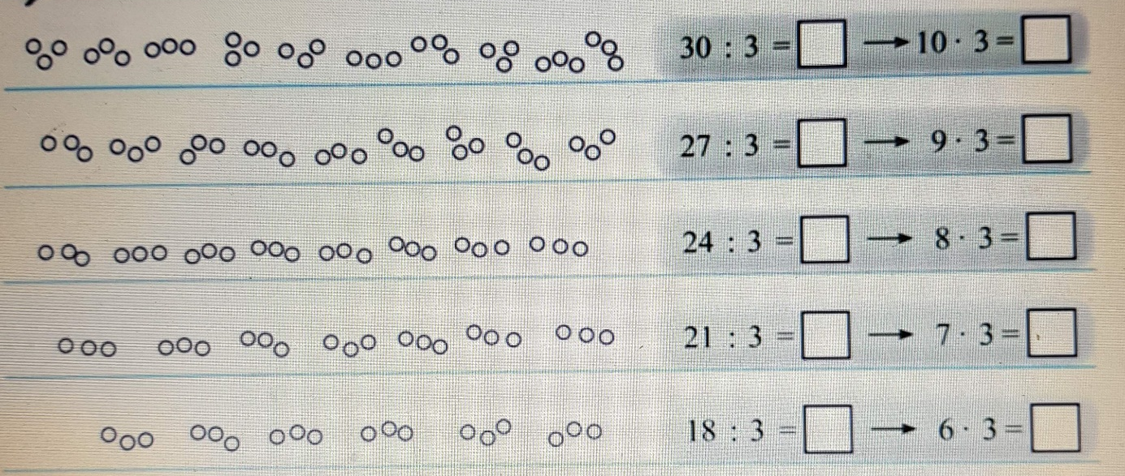

Pracovní list 2 Jméno: _____________________
2. Znázorni, zapiš, vypočítej a odpověz. Pracuj podle videa: https://youtu.be/VvMNjUEZeDA
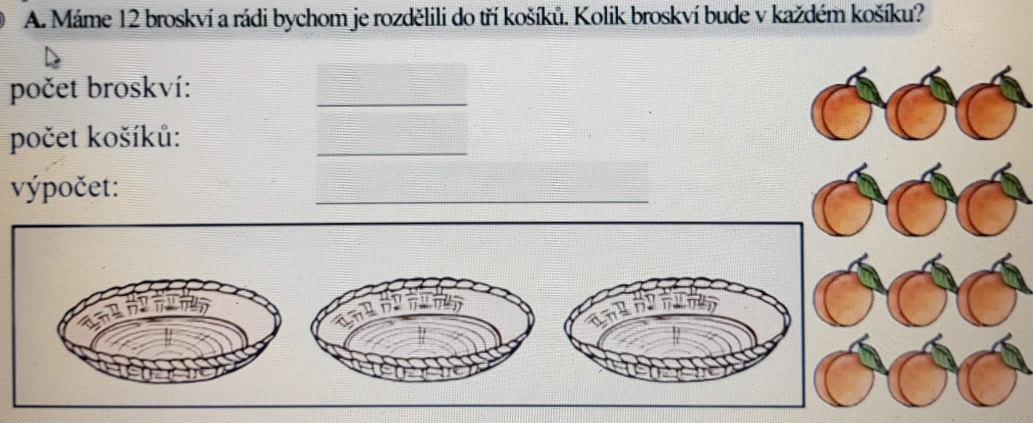
Odpověď:___________________________________________________________________
Zkontroluj si s videem. https://youtu.be/X6Je-y7gcio
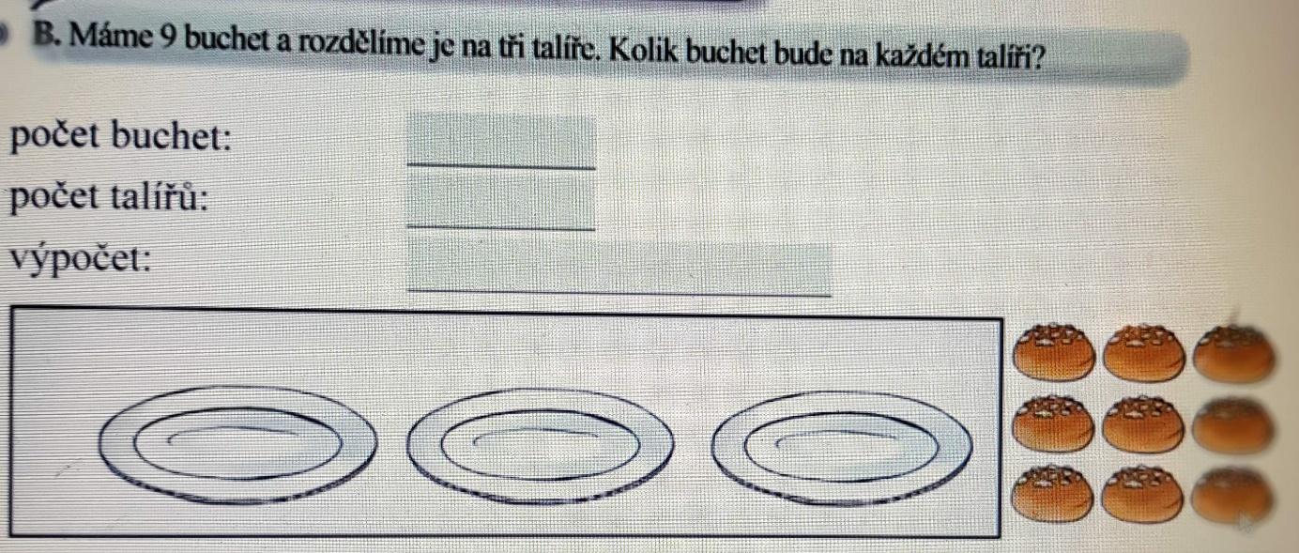
Odpověď: _________________________________________________________________________
3. Podle zadání napište příklady a vypočítejte. https://youtu.be/bhM2e-X4pEU
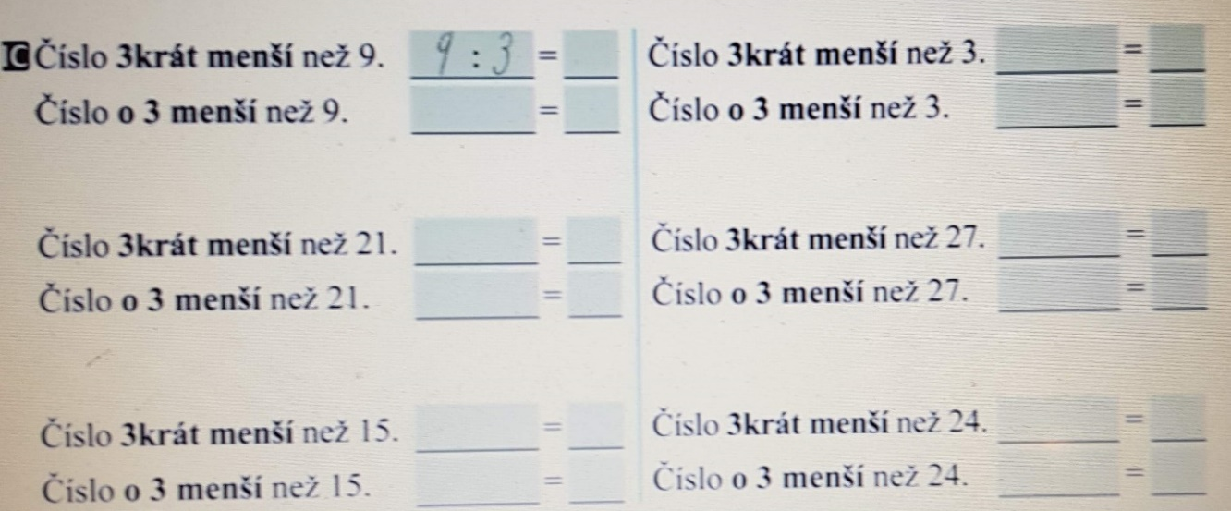
Pracovní list 3 Jméno: ______________________
https://youtu.be/gyLLOrp42XI
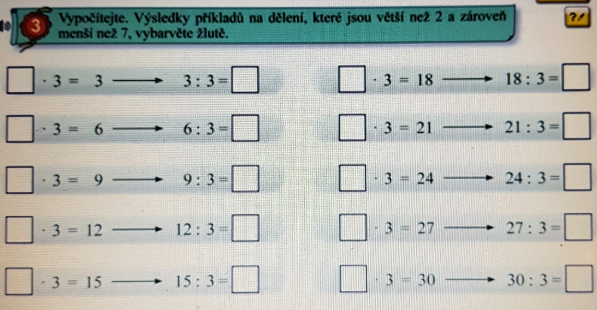

https://youtu.be/kTAt_RE5cx8
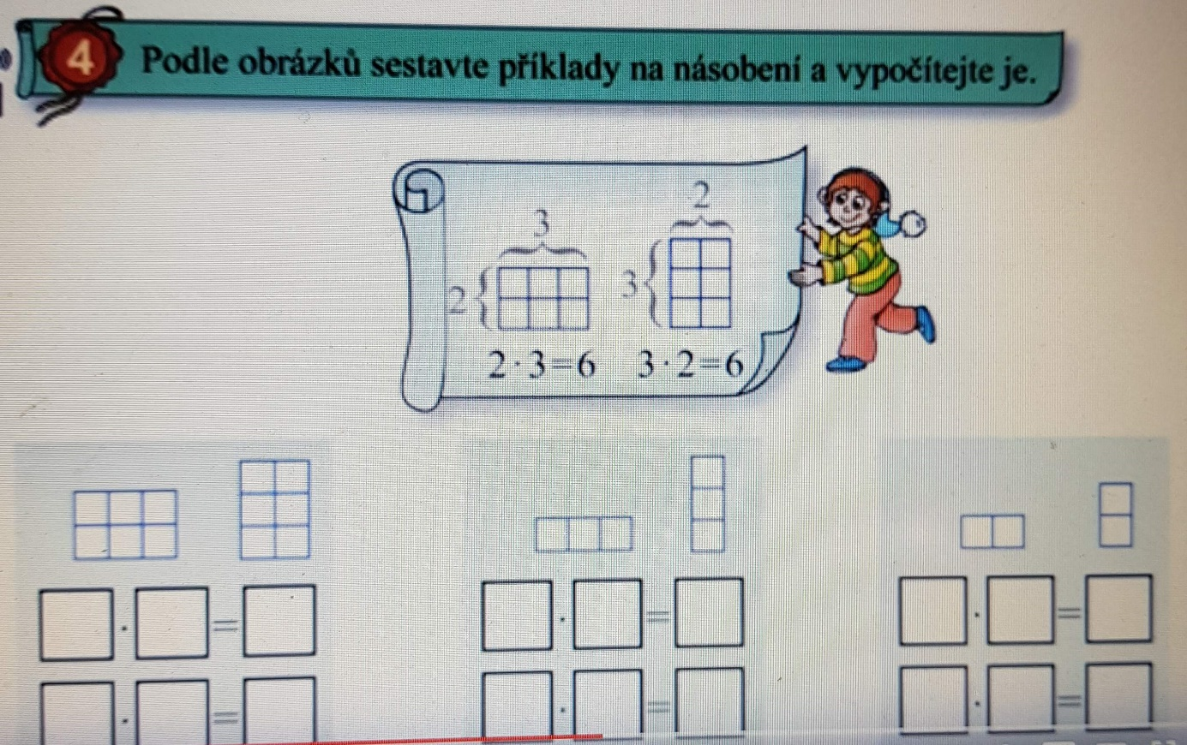
5. Vypočítej:
68 + 4 = ____ 57 – 8 = ____ 32 – 9 = ____ 81 – 7 = ____
52 + 9 = ____ 36 + 7 = ____ 56 – 40 = ____ 36 + 40 = ____
Čtení: pracovní list Jméno: ______________________
Milí rodiče, prosím, nechte děti vyplnit pracovní list zcela samostatně. Neopravujte chyby. Děkuji

Někde v Africe bydlí veselý slon Kim. I když je zatím malý, má už pět sloních kamarádů. I ostatní zvířátka se s ním chtěla kamarádit. Byla to zebra Nela, hroch Tom, žirafa Kiki a opička Lu. Slon byl veselý a tuze chytrý. Vymýšlel pro ostatní napínavé příběhy, zajímavé hry i veselé hádanky.

1. Zelenou pastelkou podtrhni všechna slova, která označují zvířata.
2. Vyhledej všechna slova, která začínají písmenem z a podtrhni je modře.
3. Jaký byl slon?
Slon byl ____________, _______________ a _______________.
4. Třetí slovo na prvním řádku je _______________________.
5. Poslední slovo článku je ___________________________.
6. Čtvrté slovo na druhém řádku je _____________________.
7. Doplň správně větu: Slon vymýšlel zajímavé ________________,
veselé ______________ a napínavé _________________.
8. Namaluj jednoho z kamarádů slona Kima:

